ПРАКТИЧЕСКАЯ РАБОТА
«ВНЕДРЕНИЕ ЗА 10 ДНЕЙ»

Задание 1
Работа | Зависит от | Почему нельзя раньше? | Что должно быть готово?
2 | 1 | Для выполнения работы 2 необходимы результаты работы 1 | Результаты анализа данных
3 | 2 | Работа 3 требует материалов, полученных в результате работы 2 | Материалы исследования
5 | 4 | Нельзя начать работу 5 без утвержденного плана | Утвержденный план проекта
6 | 5 | Необходимы готовые чертежи для начала производства | Готовые чертежи
7 | 6 | Требуется готовый прототип для тестирования | Прототип продукта
9 | 8 | Необходимо завершить тестирование, прежде чем приступать к развертыванию | Тестирование системы
10 | 9 | Развертывание невозможно без успешного прохождения всех тестов | Готовность к запуску
Задание 2
Работа 1 + Работа 2 Можно параллельно? Обоснование
Разработка дизайна + Написание технического задания Да Эти работы не блокируют друг друга: разработка дизайна требует креативного подхода к внешнему виду продукта, а техническое задание описывает его функционал. Они используют разные ресурсы (дизайнеры и аналитики), поэтому могут выполняться одновременно.
Закупка материалов + Подготовка площадки Да Закупка материалов — это работа с поставщиками, а подготовка площадки связана со строительными или монтажными работами на объекте. Обе задачи требуют разных ресурсов и исполнителей, и результаты одной из них не являются обязательным условием начала другой.
Тестирование ПО + Создание документации Да Тестирование программного обеспечения направлено на выявление ошибок в коде, тогда как создание документации связано с описанием интерфейса и функционала. Документация может создаваться по уже готовым прототипам или техническим требованиям, что позволяет выполнять эти работы параллельно.
Сбор данных + Анализ конкурентов Да Сбор данных необходим для внутренней аналитики проекта, а анализ конкурентов проводится отдельно, чтобы изучить рынок. Это две независимые исследовательские активности, которые могут идти параллельно без взаимных ограничений
Задание 3
Цель внедрения:
Повысить эффективность работы компании за счёт автоматизации рутинных процессов и сокращения времени на выполнение задач. Эта цель описывает ожидаемый результат для всей организации: повышение эффективности и сокращение временных затрат.
Задание 4
День | Работы | Ответственный | Результат дня
1 | Сбор требований; Подготовка ТЗ | Менеджер проектов | Утвержденное техническое задание
2 | Разработка дизайна; Настройка серверов | Дизайнер / Системный администратор | Готовые макеты интерфейса; настроенные сервера
3–5 | Верстка страниц; Программирование бэкенда | Фронтенд-разработчик / Бэкенд-разработчик | Готовая верстка и ядро приложения
6 | Интеграция фронтенда с бэкендом | Fullstack-разработчик | Прототип сайта готов к тестированию
7 | Тестирование; Оптимизация производительности | QA-инженер / Разработчики | Список найденных багов; сайт оптимизирован
8 | Исправление ошибок; Наполнение контентом | Разработчики / Копирайтер | Сайт наполнен информацией
9 | Приемочное тестирование клиентом; Деплой | Менеджер проектов / DevOps | Проект запущен на боевом сервере
10 | Передача документации; Закрытие проекта | Менеджер проектов | Акт выполненных работ подписан
Задание 5
Получилось ли завершить внедрение за 10 рабочих дней?
Да, внедрение полностью завершено в рамках установленного срока (10 рабочих дней). Проект закрыт в день 10.
В какой день система реально готова к запуску?
Система технически готова к запуску (и запущена) в 9-й день (после успешного прохождения приемочного тестирования и деплоя). 10-й день отведен на бюрократические процедуры (подписание документов и передачу документации), сама система уже работает.
Какие работы определили общий срок? (Критический путь)
Общий срок определила последовательная цепочка работ, которые нельзя было начать раньше предыдущих:
  - Сбор требований (День 1) →→ 2. Проектирование БД и макеты (День 2-3) →→ 3. Разработка фронтенда и бэкенда (День 4-5) →→ 4. Интеграция (День 6) →→ 5. Тестирование (День 7) →→ 6. Исправление ошибок (День 8) →→ 7. Приемка и запуск (День 9).
Какие работы удалось выполнить параллельно?
Параллельно выполнялись работы, не зависящие друг от друга:
В День 2: Разработка макетов (дизайнер) и настройка серверов (сисадмин).
В День 3: Отрисовка визуального дизайна (дизайнер) и проектирование базы данных (бэкенд-разработчик).
В День 4-5: Верстка/логика интерфейса (фронтенд) и разработка API (бэкенд).
В День 7: Тестирование (тестировщик) и SEO-настройка (SEO-специалист).
Есть ли запас времени перед запуском?
Жесткого запаса (буфера) нет, так как план составлен плотно. Однако, благодаря параллельному выполнению задач в середине проекта (дни 2-5), удалось сэкономить время и уложиться в 10 дней. Если бы эти задачи выполнялись строго по очереди, проект занял бы больше 10 дней. 10-й день можно считать небольшим административным запасом, так как система уже работает.
Задание 6
Узкое место:
Разработка/кодирование и последующее тестирование.
Почему именно оно:
Это самый долгий этап. Если здесь случится сбой (ошибки, болезнь разработчика), тестирование и запуск автоматически откладываются, так как эти этапы строго зависят от готовности кода.
На сколько может сдвинуться запуск:
На 2–5 дней (в зависимости от сложности найденных ошибок).
Как снизить риск задержки:
- Начать тестировать готовые модули параллельно с разработкой, не дожидаясь конца.
- Выделить дополнительного разработчика/тестировщика.
- Заложить 1-2 дня запаса (буфера) в календарный план.

Задание 7
Выбранная проблема: При переносе данных обнаружилась ошибка, и перенос нужно повторить.
Какие этапы затронуты: Интеграция, тестирование, подготовка к запуску (деплой).
Какие сроки изменятся: Сдвиг запуска на 1–2 рабочих дня (требуется время на исправление скрипта и повторный перенос).
Что можно сделать, чтобы уменьшить задержку: Сначала протестировать перенос на тестовой среде, чтобы избежать повторных ошибок; параллельно начать тестирование других модулей системы, не зависящих от этих данных; задействовать заложенный в план резерв времени (буфер).
Задание 8
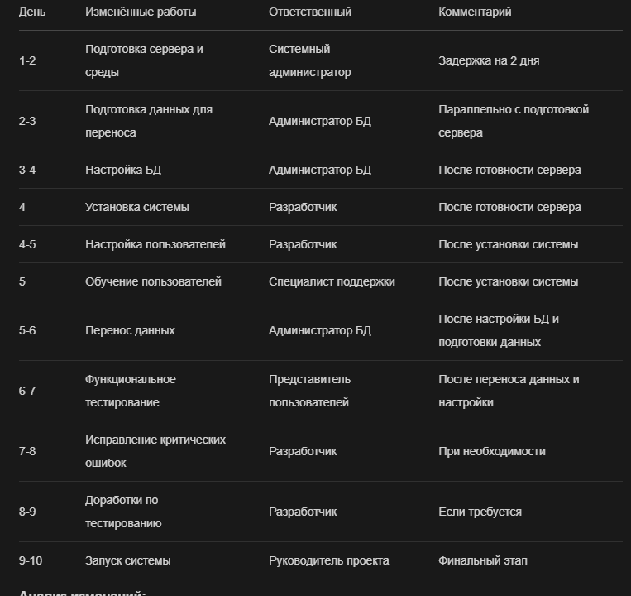

Задание 9
Итоговый мини-план внедрения
Этап | Работа | Срок | Ответственный | Ожидаемый результат
1 | Подготовка инфраструктуры | Дни 1-4 | Системный администратор | Готовая серверная среда
2 | Установка системы | День 4 | Разработчик | Установленное ПО
3 | Настройка БД | Дни 3-5 | Администратор БД | Настроенная база данных
4 | Подготовка данных | Дни 1-3 | Администратор БД | Проверенные данные для переноса
5 | Перенос данных | День 6 | Администратор БД | Данные в новой системе
6 | Настройка доступа | День 5 | Разработчик | Настроенные права пользователей
7 | Обучение | День 5 | Специалист поддержки | Подготовленные пользователи
8 | Тестирование | Дни 6-7 | Представитель пользователей | Проверены основные функции
9 | Исправление ошибок | День 8 | Разработчик | Устранены критические проблемы
10 | Запуск | День 9 | Руководитель проекта
Вывод:
В процессе планирования внедрения я столкнулась с несколькими сложностями. Самым сложным оказалось правильно определить все зависимости между этапами работ и учесть их при составлении календарного плана. Некоторые работы, которые на первый взгляд казались независимыми, на самом деле имели скрытые зависимости от других этапов.
Оценка сроков не может быть простой арифметической суммой всех работ, так как многие задачи взаимосвязаны и влияют друг на друга. Например, задержка в подготовке сервера автоматически сдвигает сроки установки системы и настройки базы данных.
Параллельное выполнение работ оказалось критически важным фактором для соблюдения дедлайна. Без возможности выполнять некоторые задачи одновременно внедрение заняло бы значительно больше времени. При этом важно было правильно определить, какие именно работы можно выполнять параллельно, не мешая друг другу.
Управление рисками также потребовало особого внимания. Даже небольшая задержка на одном из этапов может существенно повлиять на общий срок внедрения, что наглядно показало задание с непредвиденной проблемой.
В целом, работа над планом внедрения показала, насколько важно детально прорабатывать каждый этап и учитывать все возможные взаимосвязи между задачами для успешного и своевременного запуска системы.
Контрольные вопросы:
- План внедрения -документ, фиксирующий этапы, сроки, ресурсы, зависимости и ответственных для перевода системы/решения из текущего состояния в целевое.
- Зависимости обусловлены технологической последовательностью: результат предыдущего этапа служит входом для последующего (напр., БД настраивается после подготовки сервера).
- Параллельно: подготовка данных и настройка БД; обучение пользователей и настройка доступа; тестирование и устранение некритичных дефектов.
- Суммирование длительностей игнорирует параллелизм и критический путь - реальный срок определяется максимальной суммарной длительностью зависимых работ.
- Узкое место - этап на критическом пути с минимальной гибкостью по срокам; его задержка напрямую сдвигает финальный срок.
- Назначение ответственного обеспечивает контроль исполнения, прозрачность ответственности и ускоренную эскалацию проблем.
- При критической ошибке - актуализировать план: выделить ресурс на исправление, при необходимости сдвинуть зависимые этапы, задействовать резервы времени/ресурсов.
- Цель внедрения - измеримый бизнес-результат (напр., «сократить время обработки заявки на 30%»), конкретная работа - операционное действие с четким входом/выходом (напр., «настроить права доступа для 50 пользователей»)

